项目编号 | XUPT.WYLG.TTMS；
文档编号 | XUPT.WYLG.TTMS.SRS；
密 级 | 内部保密


云影剧院票务管理系统

软件需求规格说明
版本：V1.0

学号 | 姓名 | 角色 | 分工
04153167 | 李玫颖 | 组长 | 用户管理  项目综述，合并文本
04153168 | 郭文英 | 组员 | 非功能需求  剧目管理
04153171 | 杨晓华 | 组员 | 演出计划管理  系统体系结构
04153163 | 王观 | 组员 | 演出厅管理
04153165 | 王子怡 | 组员 | 查询演出  查询演出票
04153169 | 姚培娟 | 组员 | 售票管理  分析销售数据

TOZ软件公司
二○一七年4月12日

拟 制：

审 核：

标准化：

会 签：

批 准：

文档修改记录

版本号 | 修改内容描述 | 修改人 | 日期 | 备注
01 | 初稿 | 李玫颖 王观 王子怡 姚培娟 杨晓华 郭文英 | 2017.4.12

目 录
目 录 I
1. 引言 3
1.1 编写目的 3
1.2 项目资料 3
1.3 术语定义 3
1.4 缩写说明 4
1.5 引用文档 4
2. 项目综述 4
2.1 项目背景 4
2.2 组织机构与职责 4
2.3 岗位角色 5
2.4 业务流程 6
2.5 统计报表 7
3. 系统体系结构 8
3.1 物理架构 8
3.2 网络环节 8
3.3 运行环境 9
4. 功能需求 10
4.1 参与者定义 10
4.2 功能构成 10
4.3 管理演出厅[TTMS_UC_01] 12
4.4 设置座位[TTMS_UC_02] 15
4.5 管理剧目[TTMS_UC_03] 17
4.6 安排演出计划[TTMS_UC_04] 18
4.7 查询演出计划[TTMS_UC_05] 20
4.8 查询演出票[TTMS_UC_06] 21
4.9 售票[TTMS_UC_07] 23
4.10 分析销售数据[TTMS_UC_08] 26
4.11 管理系统用户[TTMS_UC_09] 27
5. 非功能需求 28
5.1 界面与接口需求 28
5.1.1 界面需求 29
5.1.2 外部接口 29
5.2 性能需求 29
5.3 安全性需求 29
5.4 可靠性需求 30
5.5 适应性需求 30
5.6 设计约束 30
8. 签字 33

“云影剧院票务管理系统”软件需求规格说明

引言

编写目的
本文档是关于用户对“云影剧院票务管理系统”的功能与非功能需求的详细说明。本文档的编写为“云影剧院票务管理系统”的设计、开发和测试提供依据，为项目组成员对需求的详尽理解，以及在开发开发过程中的协同工作提供强有力的保证。同时本文档也作为项目评审验收的依据之一。
本文的预期读者包括：
- 用户
- 系统开发人员
- 系统测试人员
- 系统验收人员

项目资料
- 项目名称：云影剧院票务管理系统；
- 项目编号：XUPT.WYLG.TTMS；
- 投 资 方：诺瓦科技有限公司；
- 用 户：一号主角影视城；
- 开 发 方：TOZ软件公司；

术语定义
本文中用到的专门术语定义见表Error: Reference source not found-1。

（表1-1）术语定义
编号 | 术语 | 含义 | 修订日期 | 编制单位
1 | VIP | 剧院会员 | 2017.4.6

缩写说明
本文的英文缩写解释见下表

（表1-2）英文缩写说明
编号 | 缩写 | 含义 | 修订日期 | 编制单位
1 | SRS | 需求规格说明书 | 2017.4.6

引用文档
无

项目综述

项目背景
如今人们的生活水平提高了，对于娱乐有了更大的需求，网络的快速发展也使得网上提供服务的剧院更加有竞争优势，对此情形诺瓦科技有限公司，决定为其经营的一号主角影视城实行信息化改革，遂与TOZ软件公司合作开发一个剧院票务管理系统，以方便影视城的管理，满足顾客网上购票的需求。

组织机构与职责
一号主角影视城有四大部门，1.人事部主要负责人员的管理，包括新员工入职，更改员工的职位登业务2.财务部主要负责影视城的财务管理，包括售票收入统计，运营支出统计登3.技术部负责安排演出厅，安装演出设备登4.运营部负责影视城的日常运营，包括剧目管理，演出计划管理，售票业务等。

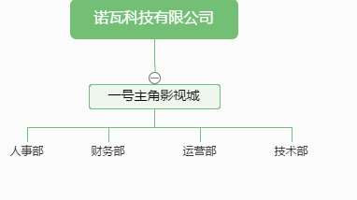
（图2-1）组织结构图

岗位角色
下表是一号主角影视城的岗位角色，及其职责和相关业务：

（表2-1）岗位角色
岗位 | 所在部门 | 职责 | 相关业务
总经理 | 诺瓦科技有限公司 | 协调影视城的工作 | 制定工作计划，查看各类报表
剧院经理 | 剧院 | 管理剧院业务 | 引进剧目，协调各部门工作，统计报表
技术部经理 | 技术部 | 管理演出设施 | 负责演出设施的提供与维护，提供演出剧目的技术支持和解决方案
舞台演员 | 技术部 | 布置演出厅 | 负责演出厅的具体布置
运营部经理 | 运营部 | 管理剧目，演出 | 管理剧目，安排演出
场务员 | 运营部 | 检票，引导 | 检查进场时，票次是否有效，引导观众入场，出场，维持场内秩序，检查安全设施
售票员 | 运营部 | 售票 | 完成售票服务，办理退票业务
财务部经理 | 财务部 | 管理销售数据 | 统计，分析销售数据
会计员 | 财务部 | 资金管理 | 负责剧院日常资金流动管理，统计售票，日报结算

业务流程
下图为影视城剧院业务总流程：由剧院经理引进剧目，运营部经理负责制定演出计划，其部门负责联系制票，安排演出，更新该演出计划信息，更新后顾客可以查询该演出计划，过期则剧目下线
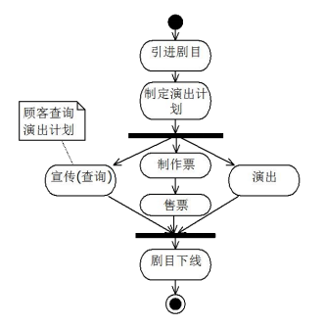

（图2-2）剧院业务总流程
下图为观看演出流程图：顾客购票后，由相关场务员引导入场，若有特殊情况可以联系工作人员退票。入场后观看演出，演出结束后退场。
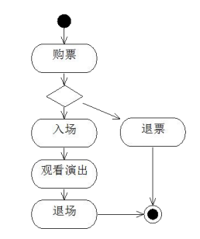

（图2-3）观看演出流程

统计报表
下表为供影视城主管人员查看的日报表，该表是为公司主管人员查看本日剧目演出销售情况及受欢迎程度所用

（表2-2）日报表
序号 | 上映时间 | 剧目名称 | 座位总数（个） | 销售数量（张） | 销售金额（元） | 上座率（%） | 本日剧目排名
1
2
... | ...

月报表为评估该剧院本月的演出活动和营业收入进行统计，如表2-3所示

（表2-3）月报表
序号 | 月份 | 座位总数（个） | 销售数量（张） | 销售金额（元） | 上座率（%） | 本日剧目排名
1 | 2017-1
2
... | ...

系统体系结构

物理架构
图 3-1所示为“云影剧院票务管理系统”物理架构图。该图主要分为两部分， 一是数据库服务器，主要负责对业务数据的存储和处理；二是终端部分，主要分为财务部终端，售票终端等。两部分的连接方式为 TCP/IP 和 JDBC。

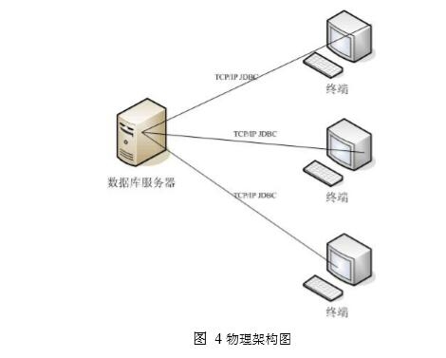

（图3-1）物理架构

网络环节
图 3-2 所示为“云影剧院票务管理系统”网络拓扑架构图。该图主要有以下几个部分。一是中心机房，我们采用服务器集中管理，只在公司总部机房中架设数据库服务器，其旗下各剧院的所有业务数据都由总部机房中的数据库 服务器处理；二是中心机房外部终端，各终端通过交换机与数据库服务器连接。

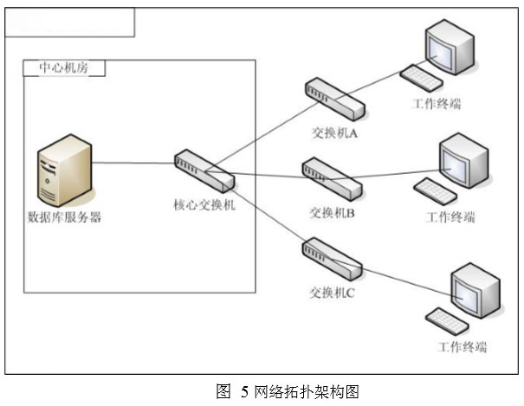

（图3-2）网络拓扑架构图

运行环境
- 硬件配置
数据库服务器：
CPU ：Interi3 以上
内 存：1G 以上(建议 2G)
硬 盘：20G
光 驱：普通
打印机：普通喷墨打印机（可选）
网 卡：100M
终 端：
CPU ：Interi3 以上
内 存：512M 以上
硬 盘：10G
显示器：屏幕分辨率：800*600 以上(推荐 1026*768)
打印机：普通喷墨打印机（单张打印），专业票务打印机（连打）
网 卡：100M
网络设备：100M 集线器或交换机
- 软件配置
服务器：
操作系统：WINDOWS SERVER2008
数据库：SQLSERVER2005
终 端：WINDOWS XP、WINDOWS 7

功能需求
以下应分节描述云影剧院票务管理系统软件各功能的具体需求。

参与者定义
参与者（Actor）指与系统产生交互的外部用户或者外部系统。系统参与者

（表4-1）系统参与者一览
名称 | 类别(主要/次要) | 说明
系统管理员 | 主要 | 管理演出厅、剧目管理、管理系统用户、售票管理
售票员 | 次要 | 售票管理
用户 | 主要 | 编辑个人信息、购票、查询剧目、查询演出厅

其中，
- 主要参与者：从系统获取信息的用户，是执行系统主要功能的参与者。
- 次要参与者：仅仅给用例提供某种服务。

功能构成

云影剧院票务管理系统的功能主要构成如图所示。首先该软件分成了两个部分运营管理和系统管理，运营管理主要是完成主营业务，比如完成购买票务，安排演出计划等。而系统管理，主要是设置管理员和售票员、用户账户，修改用户资料，并管理账户。
云影剧院票务管理系统的功能构成如（图4-1）所示，

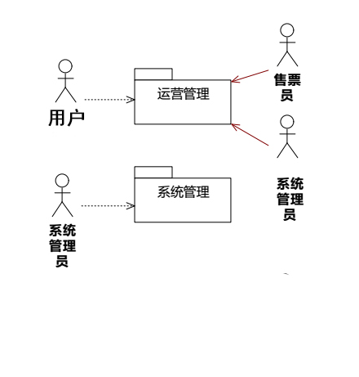
（图4-1） 云影剧院票务管理系统用例图

图4-2展示了云影剧院票务管理系统的票务管理功能用例图。该用例图展示了该功能提供的服务。
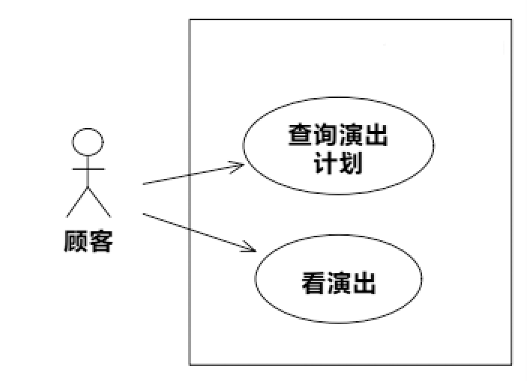
（图4-2） 云影剧院票务管理系统用例图

以下为该系统的子系统用例图及用例一览表：

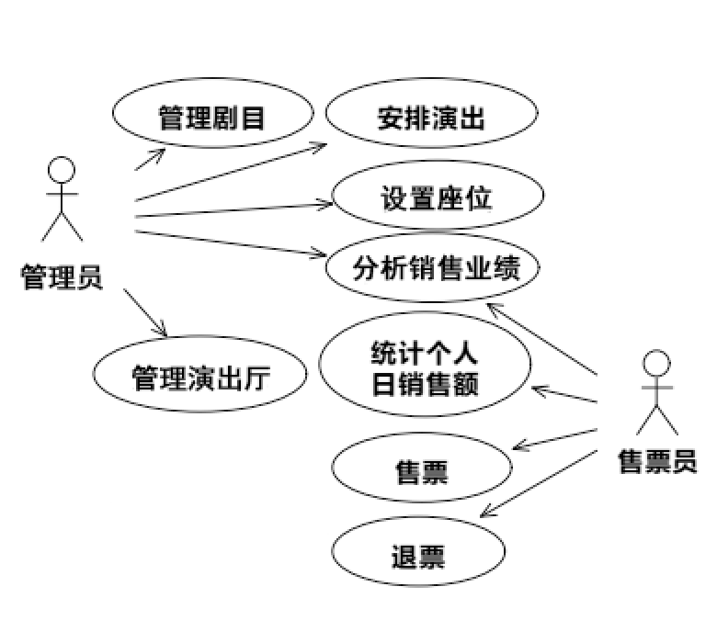
（图4-3）子系统用例图

（表4-2）系统用例一览
序号 | 用例名称 | 用例标识符 | 需求描述（功能说明）
1 | 管理演出厅 | TTMS_UC_01 | 查看当前演出厅信息、添加演出厅、修改演出厅信息、删除演出厅
2 | 设置座位 | TTMS_UC_02 | 添加座位、修改座位、删除座位
3 | 管理剧目 | TTMS_UC_03 | 查看当前当前剧目、添加剧目、修改剧目信息、删除剧目信息
4 | 安排演出计划 | TTMS_UC_04 | 添加演出计划、修改演出计划、删除演出计划
5 | 查询演出 | TTMS_UC_05 | 查询演出时间
6 | 查询演出票 | TTMS_UC_06 | 查询当前时间中演出是否还有演出座位
7 | 售票 | TTMS_UC_07 | 提供购买票务功能
8 | 分析销售数据 | TTMS_UC_08 | 统计销售信息
9 | 管理系统用户 | TTMS_UC_09 | 添加用户、修改用户类型、删除用户

管理演出厅[TTMS_UC_01]
本节详细描述管理演出厅功能的需求，以及功能活动图。

用例说明：提供演出厅的增、删、改和浏览查看服务。
用例描述：
系统管理员进入管理演出厅功能块后，系统分页显示剧院当前的演出厅数据，并支持上下翻页浏览。管理员根据需要选择增、删和修改功能为演出厅数据进行维护。
每个演出厅的数据包含：演出厅ID、演出厅名称、座位行数和座位列数。其中，演出厅ID为系统自动分配的整数，每个演出厅的ID是唯一的；其余演出厅的数据需要管理员输入。

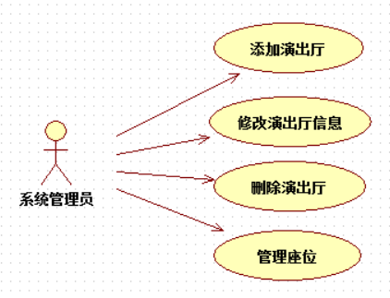

（图4-1） 演出厅管理模块用例图

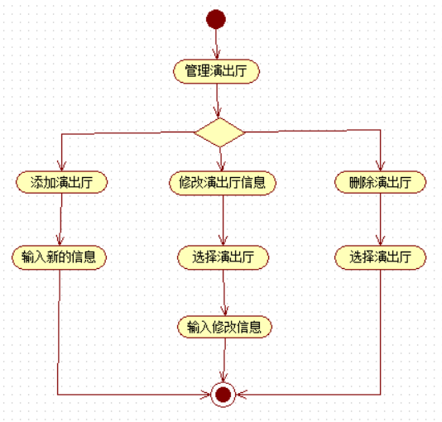

（图4-2）演出厅管理模块功能活动图

- 用例标示符：TTMS_UC_01
- 用例名称：管理演出厅
- 范围：系统用例
- 级别：子功能级别
- 主要角色：管理员
- 涉众：售票员，观众
- 前置条件：有音乐厅，歌剧厅，电影厅等演出厅分类
- 后置条件：能够对演出厅分配剧目演出并且存储能够剧目信息，剧目播放选择，更换选择，下架设置和各个厅之间的转换设置
- 主成功场景：
- 初始化演出厅
- 音乐厅，歌剧厅，电影厅之间可以任意转换；
- 各个厅对应的剧目的选择播放设置以及更新；
- 可以显示任意一个演出厅的信息；
- 有个大屏幕，可供电影厅播放；
- 有舞台，可供音乐厅和歌剧厅表演人员表演；
- 音乐厅和歌剧厅时，座位区不同，对应的价格不同，位置不能乱换；
- 可以进行演出厅的添加，删除，修改，以及座位管理，根据当前修改情况，修改页面显示信息

- 扩展（或替代流程）
*a. 管理员在任意时刻要求进行超控操作：
1. 系统进入管理员授权模式；
2. 管理员执行某以经理模式的操作；
3. 系统回复到现场工作人员授权模式。
*b. 系统在任意时刻失败： 为了现场有序处理，要保证所有的有关利益敏感状态和事件都能从场景的任一步中完全恢复
1. 管理员重启系统，登录，请求恢复上次状态；
2. 系统重建上次状态；
- 特殊需求：
提供观众中场离开。
- 技术和数据变元表：管理员超控需要在后台系统上输入验证码。

设置座位[TTMS_UC_02]
本节详细描述设置座位功能的需求，以及功能活动图。
用例说明：提供演出厅座位的管理服务。
用例描述：
系统管理员通过选择演出厅进入对应的座位管理功能块。对一个演出厅进行座位管理时，系统会调入该演出厅的现有座位数据。
每个座位的基本数据包含：座位ID、座位所在的行号和列号，其中每个座位的ID是唯一的。这些数据均由系统自动生成，且不允许修改。
进入演出厅座位设置功能块后，系统以直观模式显示演出厅的座位布局。管理员根据演出厅实际的座位布局，使用行号和列号的组合选择座位进行添加或删除维护。

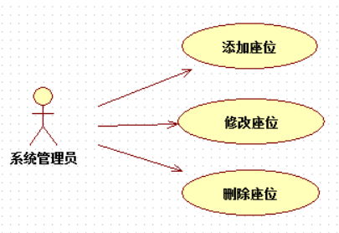

（图4-3）座位管理用例图

- 用例标示符：TTMS_UC_02
- 用例名称：设置座位
- 范围：系统用例
- 级别：子功能级别
- 主要角色：管理员
- 涉众：观众，售票员，管理员
- 前置条件：管理的座位确认有剧目将要演出
- 后置条件：可以对座位进行管理
- 主成功场景：
- 在确认有剧目播放的演出厅有整体座位的信息；
- 对一些特殊座位进行设置；
- 根据状态返回对应座位状态；
- 可以增加座位；
- 可以修改座位的信息；
- 可以删除座位
- 扩展：现场工作人员可以在现场实时进行座位的设置
- 特殊需求：在现场中，可以实时对座位进行设置管理，同时系统会出现更新消息
- 技术和数据变元表：当实时进行座位的设置，可在系统上可以检索到，并且在系统上实时更新数据。

管理剧目[TTMS_UC_03]
本节详细描述管理剧目功能的需求，以及功能活动图。
管理员可以对剧目信息进行修改，添加，删除，和查看。在对剧目进行操作时，可以根据剧目ID名进行删除，可以添加多样剧目信息，例如时长，类型，放映厅等。

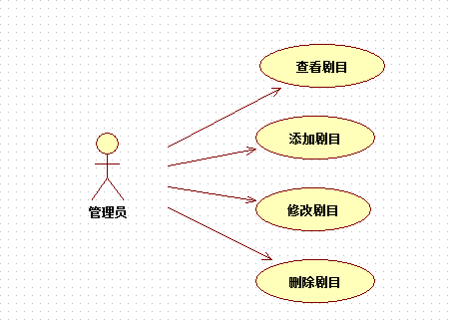
（图4-4）管理剧目用例
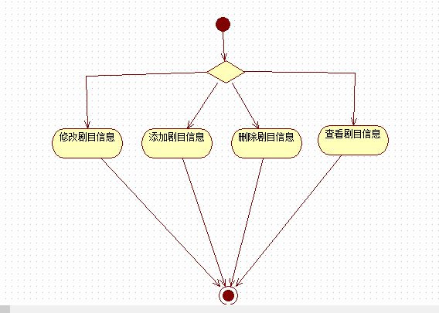

（图4-5）管理剧目活动图
- 用例标示符：TTMS_UC_03
- 用例名称：管理剧目
- 范围：系统用例
- 级别：子功能级别
- 主要角色：管理员
- 涉众：观众，售票员，管理员
- 前置条件：当前有剧目将要播放或是正在播放
- 后置条件：可以对剧目的各种信息进行修改
- 主成功场景：
- 进入剧目管理和剧目信息查询，显示当前剧目信息
- 演出计划的管理的入口；
- 可以添加新的剧目；
- 修改剧目信息；
- 删除剧目以及其信息。
- 扩展：在剧目播放期间，也可以对剧目进行实时管理
- 特殊需求： 在必要时间，其他工作人员在获得管理员的授权下对剧目进行管理
- 技术和数据变元表：其他工作人员在管理员的授权下，进行剧目管理

安排演出计划[TTMS_UC_04]
本节详细描述安排演出计划功能的需求，以及功能活动图。
用例描述：
系统管理员进入管理演出计划功能模块后，系统根据输入的剧目ID分页显示系统中该剧目已有的演出计划数据，并支持上下翻页浏览。管理员根据需要选择增、删和修改功能为剧目的演出计划数据进行维护。
每个演出计划的数据包含：演出计划ID、剧目ID、演出厅ID、放映日期、放映时间、票数量。其中，演出计划ID为系统自动分配的整数，每个演出计划的ID是唯一的；演出计划的剧目ID根据显示演出计划时输入的剧目ID自动填入，其余演出计划的数据需要管理员输入。
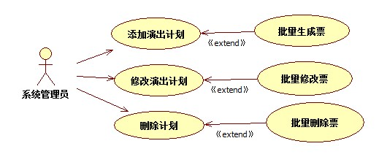

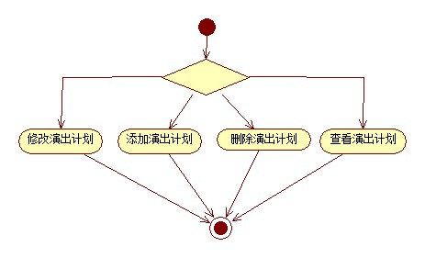
（图4-6）安排演出计划用例图

（图4-7）安排演出计划活动图

- 用例标示符：TTMS_UC_04
- 用例名称：安排演出计划
- 范围：系统用例
- 级别：子功能级别
- 主要角色：管理员
- 涉众：管理员，售票员，观众
- 前置条件：演出厅设置管理完毕
- 后置条件：有演出计划的剧目
- 主成功场景：
- 成功的添加演出计划；
- 成功的修改演出计划；
- 成功的删除演出计划；
- 成功的查询演出计划；
- 分页显示演出计划信息。
- 扩展：在特殊情况下，其他工作人员在管理员的授权下，可以进行安排
- 特殊需求： 在特殊情况下，有工作人员发现后，立即于管理员联系进行管理。
- 技术和数据变元表：必须在管理员的授权下才可以进行安排

查询演出计划[TTMS_UC_05]
本节详细描述查询演出功能的需求，以及功能活动图。
下图为查询演出计划用例图，管理员和售票员都可以使用本模块功能，查询演出票的方式有三种，分别为1.按剧目查询2.按id查询3.按演出时间查询

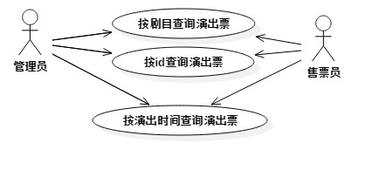

（图4-8）查询演出计划用例图

下图为管理员或用户查询信息时的活动过程描述，信息存在返回查询的信息，若不存在则返回提示语句“信息不存在”
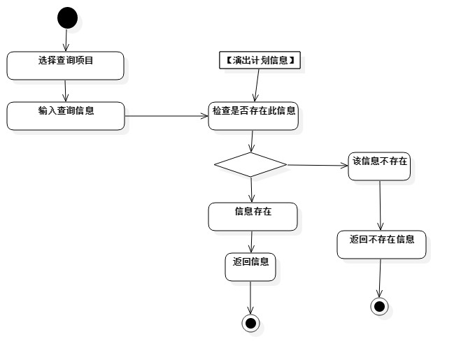

（图4-9）查询演出计划活动图
- 用例标示符：TTMS_UC_05
- 用例名称：查询演出
- 范围：业务用例
- 级别：用户目标级别
- 主要角色：售票员
- 涉众：管理员，售票员，观众
- 前置条件：在系统总页面右上角，有一个搜索功能
- 后置条件：在搜索功能框中，输入查询演出的剧目，会出现相关的信息
- 主成功场景：
- 在系统总页面中，找到搜素框；
- 在搜索框中输入查询的剧目，跳转页面进入查询剧目相关信息页面；
- 在新打开的页面中，会有查询剧目的相关信息
- 扩展：在任何一个页面中，都可以进行查询
- 特殊需求：管理员可以在任何时候进行查询，在管理之后，查询页面会自动刷新
- 技术和数据变元表：管理员和售票员必须进行验证才可以进行查询

查询演出票[TTMS_UC_06]
本节详细描述查询演出票功能的需求，以及功能活动图。
下图为查询演出票用例图，管理员和售票员都可以查询剧目信息和演出计划，查询方式有两种，分别为按名称查询和按id查询

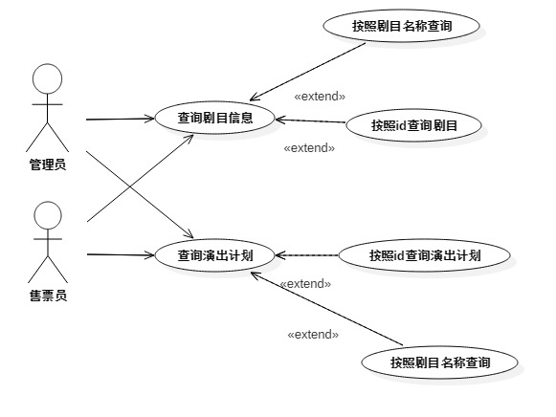

（图4-10）查询演出票用例图
下图为查询演出计划的活动图，首先要选择要查询的信息，系统检查此条信息是否存在，再返回相应的值

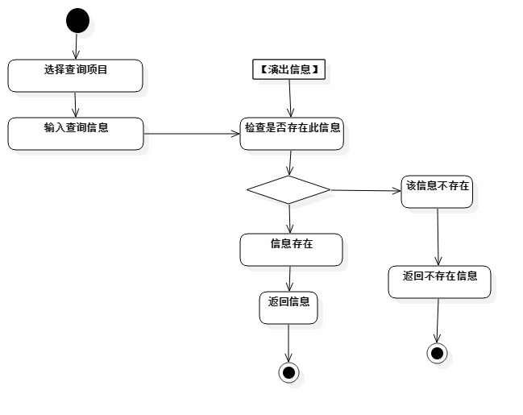

（图4-11）查询演出票活动图
- 用例标示符：TTMS_UC_06
- 用例名称：查询演出票
- 范围：业务用例
- 级别：用户目标级别，子功能级别
- 主要角色：观众，售票员
- 涉众：管理员，售票员，观众
- 前置条件：
- 在未销售之前，显示整个演出票情况；
- 查询的演出票的剧目在播放中
- 后置条件：在系统中，有查询演出票的这个功能
- 主成功场景：
- 在系统中，在当前播放剧目中，有演出票的销售情况功能；
- 点进去之后，会显示当前已售票数，剩余票数，总票数
- 扩展：查询某个剧目时，就会出现当前演出票售票情况
- 特殊需求：在查看演出票情况时，当有变动时，页面会自动刷新
- 技术和数据变元表：管理员和售票员想要查看时，必须验证成功

售票[TTMS_UC_07]
本节详细描述售票功能的需求，以及功能活动图。
分析销售数据用例描述：管理员或售票员进入销售数据分析功能模块后，售票员只能浏览当日值班剧目销售票房信息；管理员可查阅某销售员当日剧目售票票房信息，管理员还可查询某销售员给定日期区间剧目销售票房信息，还可浏览所有已上映的剧目票房排行榜信息。
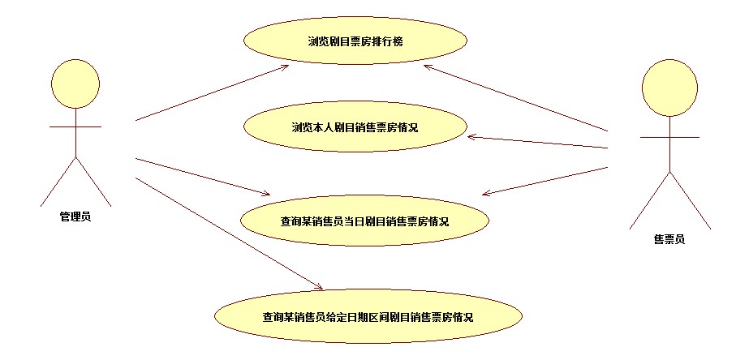

（图4-12）售票用例图

售票:管理员或售票员登录系统，若是合法用户，正常登录后可以根据查询结果进行售票，可以根据查询结果进行退票。
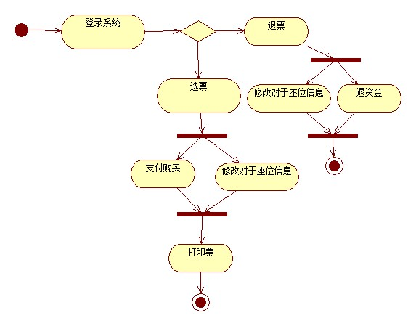

（图4-13）售票活动图

- 用例标示符：TTMS_UC_01_07
- 用例名称：售票
- 范围：业务用例
- 级别：用户目标级别
- 主要角色：售票员
- 涉众：售票员，观众
- 前置条件：售票员经过确认已经登录系统
- 后置条件：：存储售票信息，更新剧目播放厅座位信息，更新账务信息，记录提成，生成票据。
- 主成功场景：
1. 顾客向售票员提供剧目名称，和场次要求（时间）；
2. 售票员查询用户提供的剧目所在演出厅票务和位置信息；
3. 系统显示剧目信息和演出厅信息；
4. 顾客查看票价和演出厅所剩位置信息，并提供自己想要的位置；
5. 售票员选择位置，并确认；
6. 系统显示座位信息和交易金额；
7. 用户选择支付方式，并支付；
8. 系统更新演出厅信息，生成交易票据并将交易信息发送到外部的账务系统；
9. 系统打印票据；
10. 顾客携带票据离开。
- 扩展（或替代流程）
*a. 经理在任意时刻要求进行超控操作：
1. 系统进入经理授权模式；
2. 经理执行某以经理模式的操作；
3. 系统回复到收银员授权模式。
*b. 系统在任意时刻失败： 为了支持回复和更正账务处理，要保证所有交易的敏感状态和事件都能从场景的任一步中完全恢复
1. 收银员重启系统，登录，请求恢复上次状态；
2. 系统重建上次状态；
*c. 系统显示用顾客要求观看剧目的票已经销售告罄:
1. 顾客选择观看其他剧目,重复主成功场景步骤;
2. 顾客选择离开。
- 特殊需求:
1. 提供给顾客查看座位信息的显示屏
2. 提供多国语言支持
3. 支持多种支付方式。
- 技术和数据变元表：
1. 经理超控需要在键盘输入授权码；
2. 顾客使用信用卡支付，信用卡账户信息可以用读卡器或者键盘输入。

分析销售数据[TTMS_UC_08]
下图为分析销售数据活动图
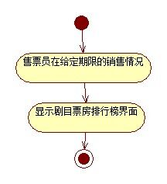

（图4-14）分析销售数据活动图

- 用例标示符：TTMS_UC_08
- 用例名称：分析销售数据
- 范围：业务用例
- 级别：子功能级别
- 主要角色：管理员，售票员
- 涉众：管理员，售票员
- 前置条件：有统计销售信息的功能
- 后置条件：隔一段时间（例如每周每月…）进行自动统计销售数据
- 主成功场景：
    - 浏览剧目票房排行榜界面；
    - 查看售票员在给定日期区域间的售票额；
    - 根据剧目销售额排行剧目票房信息
    - 每隔一段时间系统会自动进行统计销售数据
- 扩展：可在管理员和售票员的要求下，进行一定时间段的统计
- 特殊需求：在某个时间段，强制进行分析销售数据
- 技术和数据变元表：管理员可以看到售票员的销售数据

管理系统用户[TTMS_UC_09]
下图显示了管理系统用户用例，管理员可以对系统用户进行增删改查操作：

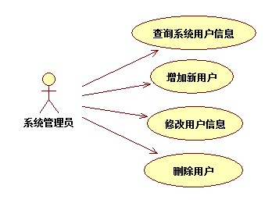

（图4-15）管理系统用户用例图
下图为管理系统用户的活动图，即管理员的操作流程
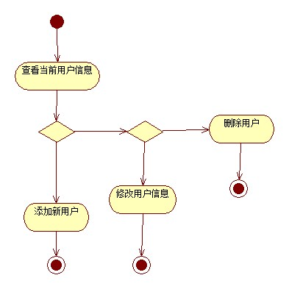

（图4-16）管理系统用户活动图

- 用例标示符：TTMS_UC_09
- 用例名称：管理系统用户
- 范围：业务用例，
- 级别：用户目标级别，子功能级别
- 主要角色：管理员
- 涉众：系统用户，管理员
- 前置条件：
- 添加用户；
- 修改用户类型；
- 删除用户。
- 后置条件：
- 添加用户时，功能存在；
- 删除用户时，用户必须存在。
- 主成功场景：
- 能够成功的添加新用户；
- 修改老用户各方面的信息；
- 删除用户后，查询不到以往交易记录；
- 查询显示系统用户的当前所有信息。
- 扩展：
- 无法添加成功时，可以试先记录，一定时间后再次进行添加；
- 修改用户信息时，修改完毕后，可从新进入系统进行查看是否修改成功。
- 特殊需求：用户自己进入系统进行操作。
- 技术和数据变元表：用户若想自己进入系统进行操作，必须获得管理员验证确认。

非功能需求

界面与接口需求

界面需求
云影剧院票务管理系统界面的原则要求是简洁、美观、完整、创新等。各个子界面要求风格一致、搭配和谐等。用户操作界面应当具有足够的操作导航，以便能够更好的引导用户操作并且清除地知道自己的操作。
- 显示风格：C/S界面等；
- 显示方式：1024*768、640*480等；
- 输出格式：显示布局、打印格式等。

外部接口
- 与系统特殊外设的接口，如扫描仪，条码扫描器等。

性能需求
- 要求票码连续，实时更新售票情况，避免冲突。
- 能够录入各部分数据的历史情况。
- 控制客户执行操作的时间，确保资源不会浪费。
- 并发响应时间在20秒以内。
- 界面的字体、命名、提示要求规范统一。
- 兼容性好，具有较好的健壮性。
- 系统采用的数据库具有很强的并发性，保证了数据库系统具有较高的并发访问能力。负载能力比较强，确保与现有数据处理能力相同，保证系统不会崩。
- 支持多种接口。

安全性需求
采用一定的方法对系统进行维护。
- 区分管理员和用户登录界面，设置权限；
- 对特定的记录或历史数据进行加密，避免不法分子盗取记录；
- 对于剧目、演出厅等的添加、删除只能是管理员进行操作，用户没有权限，用户只能通过查看相关剧目信息去购票；

可靠性需求
系统为即时数据处理系统，通过科学合理的设计，采取必要的可靠性措施，保障系统24小时不间断运行。系统业务数据需要备份，确保数据丢失后不会造成大的损失。

适应性需求
当运行环境和操作方式发生变化时，云影剧院票务管理系统依旧可以使用。在后期开发过程中，可以适应变化。

设计约束
- 随机耗时功能。如：执行时将对系统产生的性能影响等。
- 与POS 、ATM连接，方便用户进行购票。
- 随机打印功能。如：随机打印报表和电影票。
- 硬件、软件、运行环境和开发环境方面的条件和限制。
- 可利用的信息和资源。
- 系统投入使用的最晚时间为2019.09.01。
- 另外其他一些对系统设计将带来的约束。

6. 验收标准
6.1 功能验收
标准可依据以下方面制定：
编号 | 验收项目 | 验收标准 | 是否合格
1 | 软件产品整体运行 | 稳定，无死机、程序中断性错误
2 | 软件产品数据流 | 计算正确、报表打印、数据查询正确
3 | 与其它软件产品数据接口 | 接口正确，与其它系统的连接正常
4 | 与用户给定需求一致性 | 与用户给定需求一致，完全实现给定需求规定的功能和性能
6.2 性能验收标准
编号 | 测试类别 | 验收项目 | 验收标准 | 是否合格
1 | 余量测试 | 计算机的CPU负荷率 | 正常状态下/突发任务时
2 | 余量测试 | LAN负荷率 | 正常状态下/突发任务时
3 | 易用性测试 | 产品打包集合程度 | 完整的安装盘
4 | 易用性测试 | 安装的自动化程度 | 自动安装
5 | 易用性测试 | 安装过程中的提示丰富程度 | 有提示
6 | 易用性测试 | 对操作者的要求 | 熟悉一种汉字输入法和相关系统业务
7 | 易用性测试 | 学习过程的难易程度 | 熟悉相关业务的人很容易掌握
8 | 易用性测试 | 界面层次与操作流程 | 符合业务处理流程
9 | 易用性测试 | 菜单方式与快捷方式 | 既有菜单方式，也有快捷方式
10 | 易用性测试 | 减少键盘输入措施 | 充分利用了代码输入方式
11 | 易用性测试 | 运行过程中的提示丰富程度 | 提示丰富、帮助功能完善
12 | 易用性测试 | 对维护者的要求 | 初步熟悉Windows10或7即可
13 | 易用性测试 | 维护工具集合程度 | 集合在菜单里，方便使用
14 | 易用性测试 | 维护操作自动化程度 | 自动日结与备份
15 | 兼容性及可扩充性测试 | 操作系统适应性 | 数据库与操作系统安装、使用正常
16 | 兼容性及可扩充性测试 | 中文平台适应性 | 适用微软拼音、五笔等多种中文平台
17 | 兼容性及可扩充性测试 | 外设支持 | 支持具有多种标准接口的外设
18 | 响应时间测试 | 界面生成与更新速度 | ＜1秒
19 | 响应时间测试 | 查询速度 | ＜3秒
20 | 响应时间测试 | 报表统计 | ＜5秒
21 | 响应时间测试 | 打印速度 | ＜3秒
22 | 响应时间测试 | 数据传输速度 | ＜0.3秒
23 | 响应时间测试 | 批处理速度 | ＜100秒
6.3 系统健壮性测试
(1) 网络及主机故障下:系统应能保证故障处理/恢复能力。
(2) 所有写数据库的操作，均采用事务处理，在主机网络故障、应用程序中断的情况下，保证数据的完整性、一致性。
(3) 双机切换测试：
● 稳定性测试：稳定运行1周以上，观测系统状态
● 主从机负载不均衡，测试对双机软件的影响
● 破坏性测试，测试双机接管情况、接管时间：
拔插串口线、拔插磁盘阵列柜电缆、拔插网线、拔插备用网线、两块网卡的 网线全部拔掉、强行关主机、主机掉电测试、主从机强制转换
6.4 系统可靠性测试
(1) 系统可靠性和检错能力测试
- 异常情况处理能力
测试中断网络、关闭主机、双机切换、中断应用程序、停止数据库服务器等 情况下，系统的容错处理能力。
6.5 安全保密功能的测试
(1) C2级安全标准
操作系统符合美国国防部C2安全标准。通过口令、用户权限等的设置，对主机系统进行安全保护，防止非法用户进入。
- 安全可靠性结果
表9安全性测试标准
编号 | 测试项目 | 测试标准 | 是否合格
1 | 操作员权限限制 | 操作员权限、菜单权限控制到菜单最底层，可灵活设置
2 | 数据存取属性控制 | 通过用户权限可方便控制
3 | 数据的互锁 | 有互锁功能
4 | 数据的备份与恢复 | 有相应的工具及功能模块，日终自动备份
5 | 数据加密措施 | 用户密码加密，数据不加密
6 | 作员重要数据操作日志跟踪与留痕功能 | 有日志，可方便查询
7 | 对操作员错误操作的屏蔽 | 可屏蔽并有提示
8 | 唯一性数据自动检查 | 自动检查
9 | 删除或覆盖数据时的提示 | 有提示
10 | 数据越界处理 | 处理规范
11 | 通讯故障处理 | 有提示，可自动检测、连接
- 产品提交
本项目最终向客户提交的产品包括：
- 应用系统软件包，1CD；
b) 数据库初始数据，1CD；
c) 应用系统源代码及开发过程文档电子版，1CD；
d) 应用系统的“需求规格说明书”、“软件设计说明书”、“软件测试报告”、“软件用户手册”、“软件管理维护手册”纸质版。

8. 签字
本《软件需求规格说明》建立在双方对需求的共同理解基础之上，我同意后续的开发工作根据该《软件需求规格说明》开展。如果需求发生变化，我们将按照“变更控制规程”执行。我明白需求的变更将导致双方重新协商成本、资源和进度等。

甲方（签章） |  |  | 乙方（签章）
单位名称： | 诺瓦科技有限公司 |  | 单位名称： | TOZ软件有限公司
负 责 人： |  |  | 负 责 人：
签署日期： |  |  | 签署日期：

